Федосеева Светлана Николаевна

«Если не мы, то кто же

Детям нашим поможет

Россию любить и знать?

Как важно – не опоздать!»

Ребенок должен понимать, что каждый человек, независимо от возраста – часть своего рода, народа; что у каждого человека есть своя Родина; близкие и дорогие ему места, где живет он, его родственники. И нужно жить так, чтобы было хорошо всем вокруг: и людям, и животным, и растениям, потому что все взаимосвязано. Формирование самого чувства патриотизма происходит у каждого ребёнка индивидуально. Поэтому важно найти такую форму работы с детьми, которая позволит заложить хорошую основу гармонично развитой личности ребёнка, активизировать его мыслительные процессы, творческие способности, расширить кругозор, развить доброе, заботливое отношение к миру.

Игры по краеведению помогают детям видеть красоту в природе, находить прекрасное в народном творчестве, с чем навсегда свяжутся незабываемые образы родного края.

Сегодня я представляю лишь часть игр, составляющих мою картотеку, которую воспитатели нашего дошкольного учреждения используют в работе с дошкольниками .

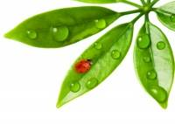
ИГРЫ ПО ЭКОЛОГИИ

«В ГОСТИ К ЗЕЛЕНОМУ ДОКТОРУ»

Цель - закрепить названия лекарственных растений Донского края ,их лечебных свойств. Продолжать знакомить с элементарными способами применения на практике лекарственных растений.

Материал: 2графических знака- «Лекарственные травы» и вопросительный знак, карточки с изображением лекарственных трав и различных ситуаций.

Ход игры:

Дети по считалки делятся на две команды.

Катилась торба
С высокого горба.
В этой торбе
Хлеб, соль, пшеница.
С кем поделиться?

Одна команда подходит к столу на котором расположен значок «Лекарственные травы», другая- к столу , на котором находиться знак вопроса . На столах лежат карточки, перевернутые кверху. На первом столе находятся карточки с изображением лекарственных растений: подорожник, крапива, шалфей, ромашка, одуванчик, мята лопух. На втором столе- картинки: ссадина на коленке , мальчик с перевязанным горлом, мальчик с градусником под мышкой, кружка с чаем, салат из одуванчиков, щи из крапивы, пузырек с облепиховым маслом.

По команде дети из разных команд находят друг друга, соединяют картинки, объясняя свой выбор.
- Подорожник прикладывают к ранке на коленке (или другом месте)
- Из крапивы варят борщ.
- Из одуванчика делают весенние салаты.
- Отваром шалфея и ромашки полощут полость рта при стоматите или ангине
- Облепиховым маслом можно помазать рану
- Из мяты заварить душистый чай

«ЧЕТВЕРТЫЙ ЛИШНИЙ »
Цель- закрепить знания об обитателях флоры и фауны Донского края
Задачи:
• Развивать словесно-логическое мышление, умение классифицировать, сравнивать, обобщать, устанавливать причинно-следственные и логические связи.
• Развивать зрительное восприятие.
• Развивать монологическую и диалогическую речь.
• Воспитывать внимательность, умение точно следовать инструкции;
Материал : картинки обитателей флоры и фауны Донского края
Ход игры:
Воспитатель составляет цепочку из 4 иллюстраций обитателей флоры и фауны Донского края . Ребенок выбирает лишнюю, объясняя свой выбор.
1 –чабрец, ромашка, подорожник, морковь(морковь лишний, овощ, а не лечебное растение)
2- яблоня, вишня, груша, сосна ( сосна- хвойное дерево)
3- лещ, окунь, щука, пиранья (пиранья –обитатель водных пространств Южной Америки, особенно Амазонки, хищник)

4- орел, дрофа, колибри, утка(касатка) ( колибри- живет в теплых странах)
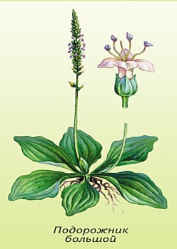
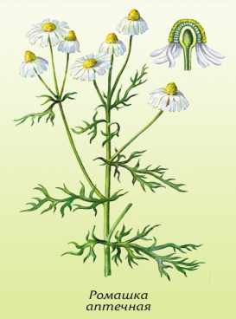
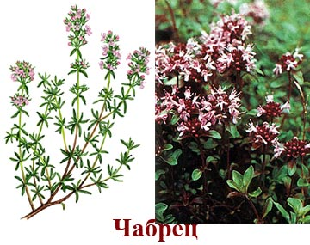
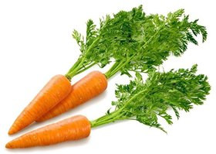
Чабрец Ромашка Подорожник Морковь
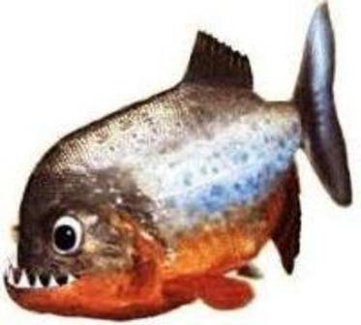
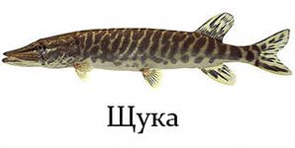
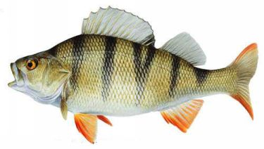
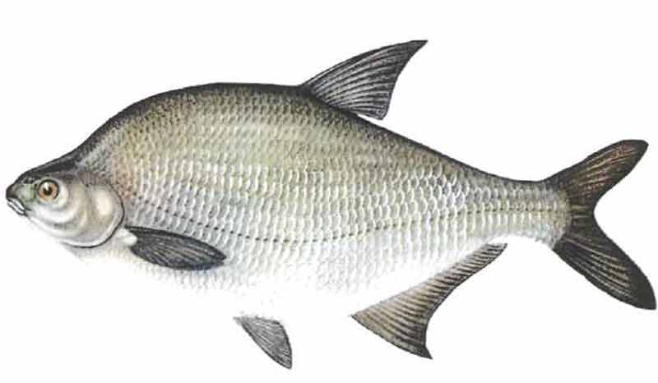

Щука Лещ Окунь Пиранья
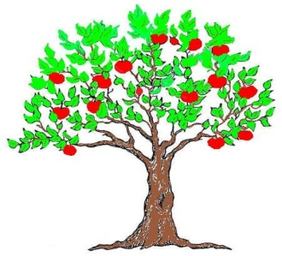
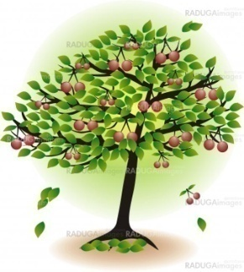
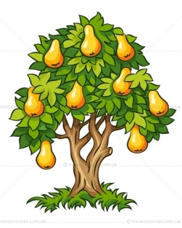
Груша Вишня Яблоня Сосна
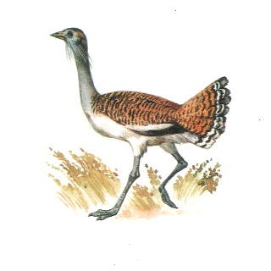
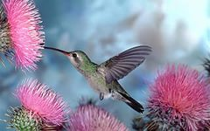
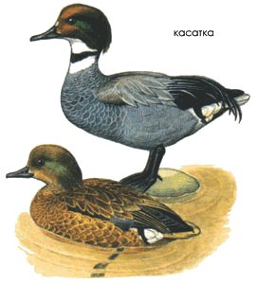
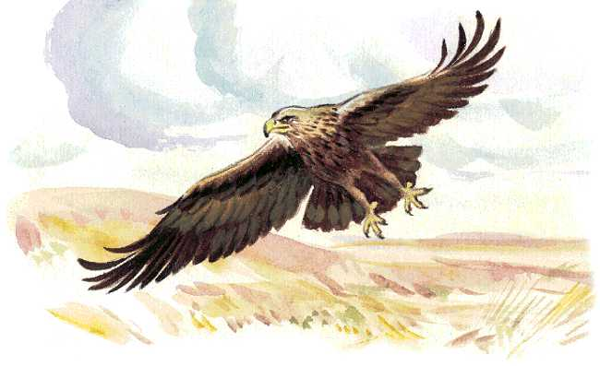

Орел Дрофа Колибри Утка ( Касатка)

"ОТГАДАЙ ЖИВОТНОЕ"
Цель - повторить название животных Ростовской области, Тацинского района; развивать память, внимание, воспитывать любовь к родному краю, бережное отношение к природе.
Материал: картинки и фрагменты картинок с изображением животных Ростовской области.
Ход игры:
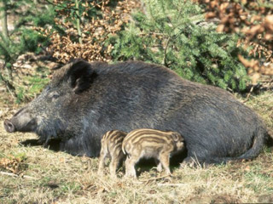
Детям предлагается картинка, на которой изображена какая-то часть этого животного, или след. Они высказывают свое мнение о том, какое это может быть животное. Затем показывается картинка полностью. Можно детей разделить на две команды , и за каждый правильный ответ команде дарить звездочку. В конце игры определяется у какой команды наибольшее количество звездочек.

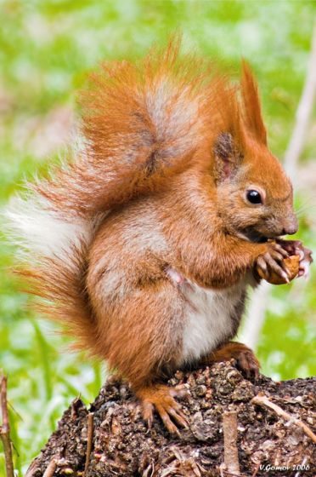

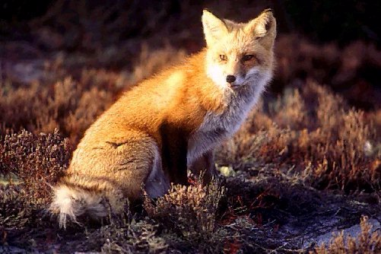
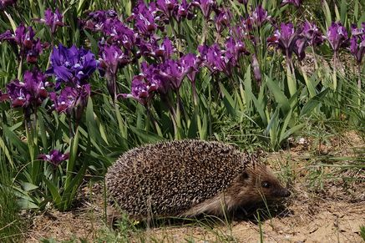

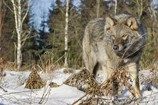

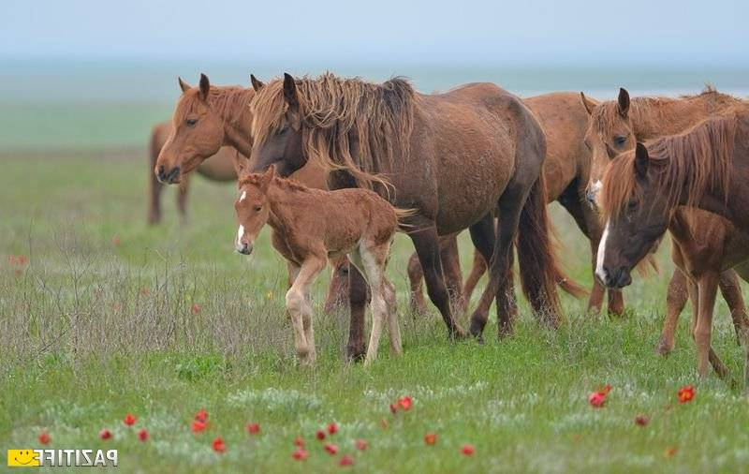

"СОСТАВЬ ПАРУ»
Цель - повторить название животных, птиц и растений, памятных мест Ростовской области; развивать память, внимание, воспитывать любовь к родному краю, бережное отношение к природе.
Материал -
Ход игры:
Перед началом игры карточки раскладываются на столе картинками (связанные с родным краем: животные, растения, памятные места, символы и т. д.) вниз, играющие рассаживаются вокруг стола и поочередно открывают по две карточки. Тот, кому удалось открыть карточки с одинаковыми фигурами, забирает их себе, получая одновременно право дополнительного хода. Игра заканчивается, когда все карточки будут разобраны, выигрывает тот, кому удастся открыть наибольшее количество парных карточек. При этом во время игры дети называют то, что на них изображено.

ИГРА «ДОСКАЖИ СЛОВЕЧКО»

Детям предлагается подобрать слова , к каждой букве названия станицы или города(своей малой Родины) , в котором они живут, характеризуя ее.

Т- тихая

А- активная

Ц - центр Ростовской области

И- интересная

Н- неповторимая

С- светлая

К- красивая

А-

Я –яркая М-милая
О- огромная
С- сверкающая
К- красивая
В- великая

А- активная

«ПО СЛЕДАМ ЗЕЛЕНЫХ ЛЕКАРЕЙ»
Цель- закрепить представления о свойствах растений ,растущих в Донских степях.
Материал : Поле для игры, фишки, карточки с изображением растений, занесенных в Красную книгу Донского края(или презентация ).

Дети выбирают фишки. По очереди бросая кубик, они шагают по полю (степи). Каждая цифра имеет задание, которое сам играющий выбирает (в стороне лежат перевернутые карточки).. Выслушав вопрос-загадку ведущего , высказывают свои предположения о каком растении идет речь . Затем открывают карточку, проверяя правильность ответа. Если ответ правильный , то игрок сохраняет в порядке очереди право перемещаться дальше . Если ответ не правильный , игрок пропускает ход

ТРАВА У ДОМА МОЕГО
ТРАВУ У ДОМА ТОПЧЕМ МЫ,
НЕ ЗНАЯ, КАК ОНА ПОЛЕЗНА.
ЛЕЧЕБНЫХ СВОЙСТВ В ТРАВЕ ТОЙ БЕЗДНА,
И СОЛНЦА НОТЫ В НЕЙ ВИДНЫ.

Варианты вопросов о растении зверобой
- В народе это растение называют Ивановская трава, или Иванова кровь, или хворобой). (Зверобой. Народное название «Ивановская трава» связано с тем, что зверобой начинает цвести в Иванов день, а название «Иванова кровь» — с легендой о смерти Иоанна-Крестителя)
- Старики считали, что это растение отгоняет злых духов, болезни и предохраняет человека от нападения диких зверей(Зверобой)
- Парни и девушки гадали на стеблях этого растения. Скрутят в руках и смотрят, какой сок появится: если красный- значит, любит, если бесцветный — не любит.(Зверобой)
- На Дону наши предки эту траву считался волшебным растением. В сельской местности, набивая детям матрацы, к соломе обязательно добавляли богородскую траву- чабрец, чтобы ребенку снились сладкие сны, и эту траву чтобы запах этого растения ограждал ребенка от испуга во сне.(Зверобой)
Варианты вопросов о растении ковыль
- Это растение - барометр. Его ось, как часовая пружинка, изменяется от влажности воздуха.(Ковыль)
- Это особенная голубая трава – символ степи.(Ковыль)
- .Если овцы или коровы набредут на заросли этой травы, досыта наедятся - гибнут все.(Ковыль)

Варианты вопросов о растении ландыш

- Цветок как бубенчик,
Беленький венчик.
Цветет он не пышно,
Звенит ли? Не слышно…(Ландыш)
- Самый ароматный цветок нашего края – (Ландыш)
- Латинское название этого растения в дословном переводе означает «лилия долин, цветущая в мае». (Ландыш)
Варианты вопросов о растении лопух (репейник)
- Выпускает он листы
Широченной широты.
Держится на стеблях крепких
Сто плодов шершавых, цепких.
Если их не обойдешь –
На себе их все найдешь.(Лопух, репейник)
Варианты вопросов о растении тимьян ползучий (чабрец)
- Травка та растет на склонах
И на холмиках зеленых,
Запах крепок и душист,
А ее зеленый лист
Нам идет на чай.
Что за травка, отвечай? (тимьян ползучий (чабрец)
- Это растение называют в народе богородская трава, лимонный душок(тимьян ползучий (чабрец)
- С древности это растение почиталось как божественная трава, способная возвращать человеку не только здоровье, но и жизнь. (тимьян ползучий (чабрец)
- Стебли этого растения «ползают». (тимьян ползучий (чабрец)
Варианты вопросов о растении полынь горькая
- В народе эта трава получила название (нехворощь, дурнопьян)(Полынь горькая)
- Горький вкус этой травы известен всем (Полынь горькая)
- Считалось, что эта трава охраняет от дурного влияния и несчастья. (Полынь горькая)

Варианты вопросов о растении крапива двудольная

- Из листьев этого растения готовят витаминные супы, салаты, пюре.(Крапива)
- «Хоть и не огонь, а жжется»(Крапива)
- Это настоящая кладовая витаминов: витамин К, аскорбиновая кислота, каротин, витамины группы В, органические кислоты(Крапива)

Варианты вопросов о растении одуванчик

- В народе его называют пустодуй, пушник, плешивец, Что это за цветок? (Одуванчик)
- Когда идешь тропинкою,
Куда ни глянь, в полях
Белеют чудо-шарики
На стройных стебельках
Летят пушинки чистые
За луг, за сад, за лес
И к нам парашютистами
Спускаются с небес.
Р. Рождественский
- Глазок золотой на солнце глядит,
Как солнце нахмурится, глазок прищурится.
На лугу у реки золотые огоньки,
Дождь заморосил, огоньки погасил.
Горел в траве росистой
Фонарик золотистый
Потом померк, потух
И превратился в пух

